Хөвсгөл аймгийн Ханх сумын 2016 оны орон нутгийн хөгжлийн сангийн хөрөнгөөр хэрэгжүүлсэн хөрөнгө оруулалт төсөл арга хэмжээний талаар хийсэн ажлуудад хяналт шалгалт хийсэн талаар товч тайлан

2017.05.16 Турт

Хөвсгөл аймгийн Аудитын газрын 2017 оны 04 дүгээр сарын 14 ны ХөААГ 7\9 ирүүлсэн зөрчил арилгуулах тухай тоотын дагуу Ханх сумын ИТХ-ийнТэргүүлэгчдийн хуралдаанаар хэлэлцэн хурлын дэргэдэх төсөв санхүүгийн хорооны дарга М.Эрдэнэдаваагаар ахлуулсан ажлын хэсэг ИТХ-ын дарга Л.Дуламхүү тэргүүлэгч С.Баяраа,төлөөлөгч Б.Батсуурь нар орон нутгийн хөгжлийн сангийн хөрөнгөөр 2016 онд хийж гүйцэтгэсэн ажлуудад хяналт шалгалт хийж дараах ажлуудыг хийж гүйцэтгэлээ. Монгол Улсын Сангийн сайдын 2014 оны 3 дугаар сарын 6 ны өдрийн 43 дугаар тогтоолоор батлагдсан”Орон нутгийн хөгжлийн сангийн заавар”-ын 9.1 заасны дагуу хяналт шалгалтыг хийхэд:

**ЕБСургууль**

2016 онд ОНХС-ийн хөрөнгөөр спорт заалны дээврийг солих саналыг багийн ИНХ-ын хуралдаанд оруулан хэлэлцүүлэн 1дүгээрт эрэмбэлүүлэн дэмжиж сумын ИТХ-ын Төлөөлөгчдийн ээлжит хуралдаанд оруулан 6000 төгрөгний өртөгтэй заалны дээврийн төмрийг солихоор санхүүжилтийг батлуулан шийдвэрлүүлсэн. Уг ажлыг гүйцэтгэхээр Хөвсгөл аймгийн Баянцагаан ХХК-тай шууд худалдан авалтын гэрээ байгуулж төмөр болон бусад материалыг татан авч ажлыг гүйцэтгэсэн тухай шалгахад:

1. Сургуулийн заалны дээвэр тавихад нийт 86ш төмөр 4 төмрийг заалны үүдний залгаанд хийж ус дусдаггүй болгосон нийт 90ш төмөр зарлагдсан. Мөн доод сургуулийн хичээлийн байранд 65 ш төмөр 210,3 мянган төгрөгний шруп нийт 5789,7 мянган төгрөг зарцуулсан байна. .

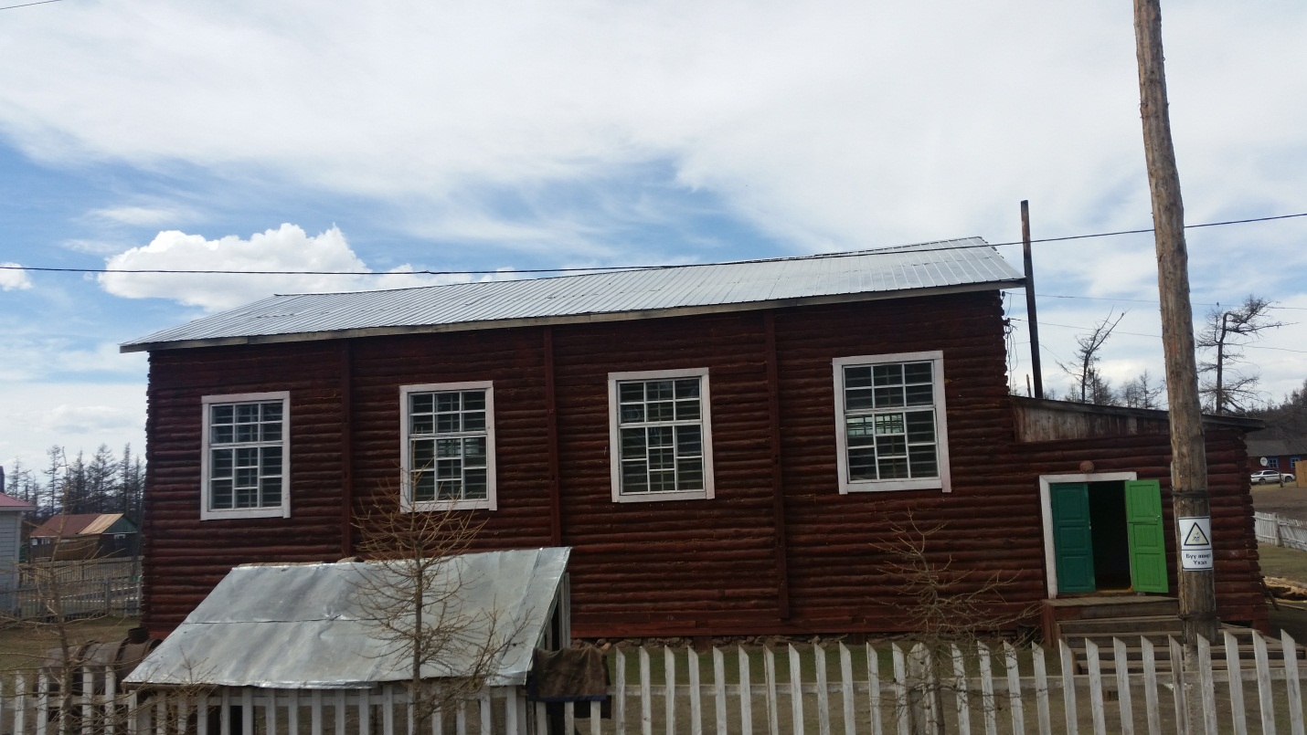

2016 онд сургуулийн спортын заалны дээврийн төмрийг сольсон

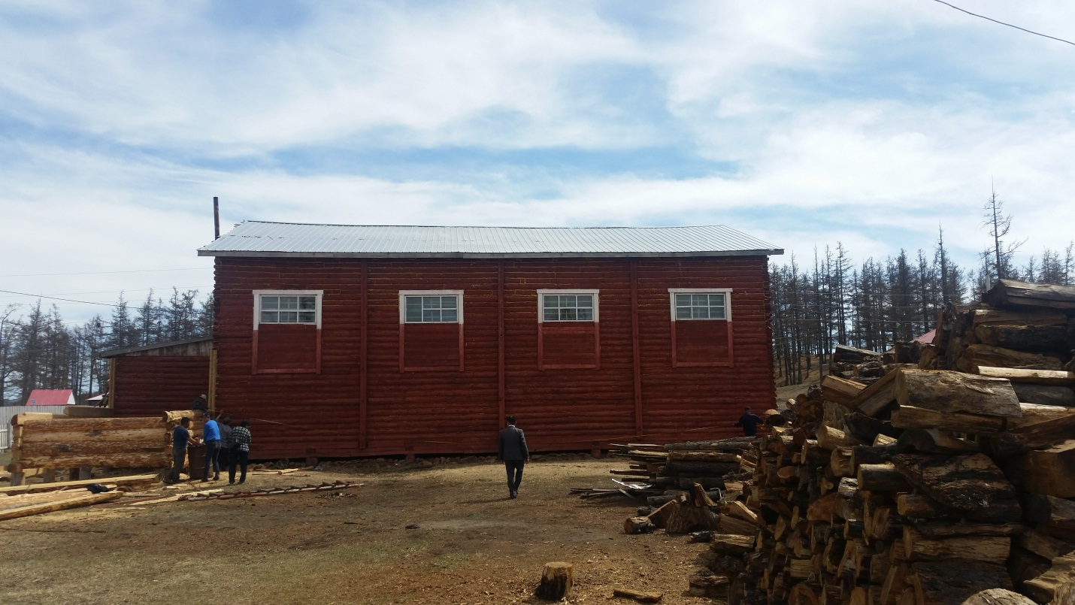Сургуулийн заалны ар талын хэсэг нийт талбайн хэмжээ 360м2

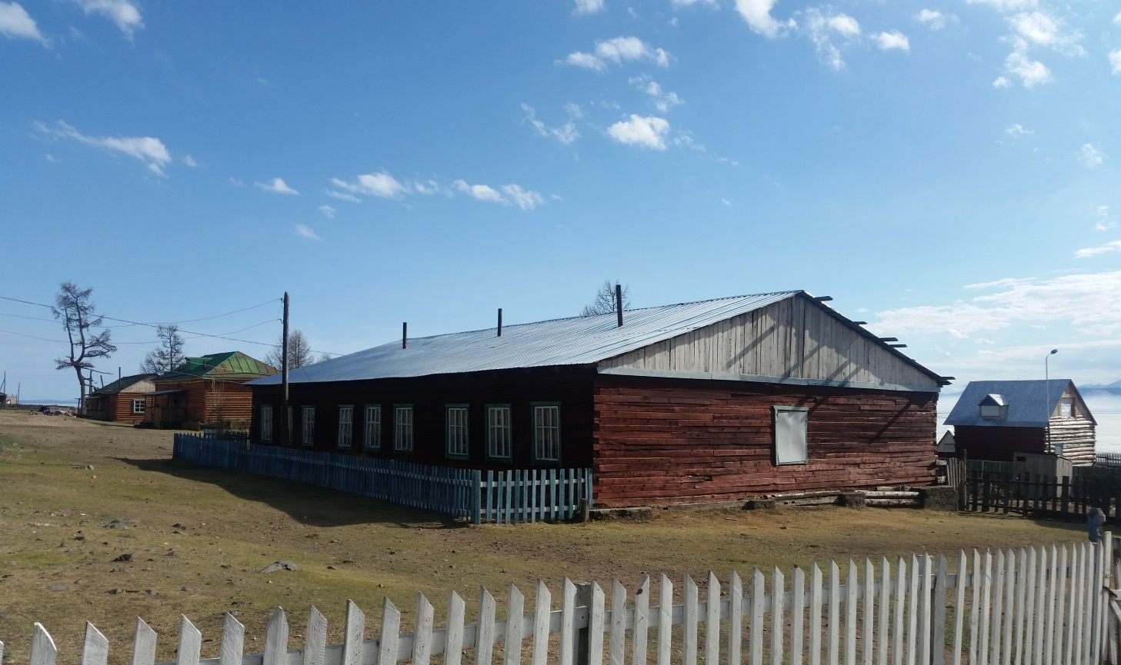

Сургуулийн хичээлийн байрны дээврийн төмөр сольсон

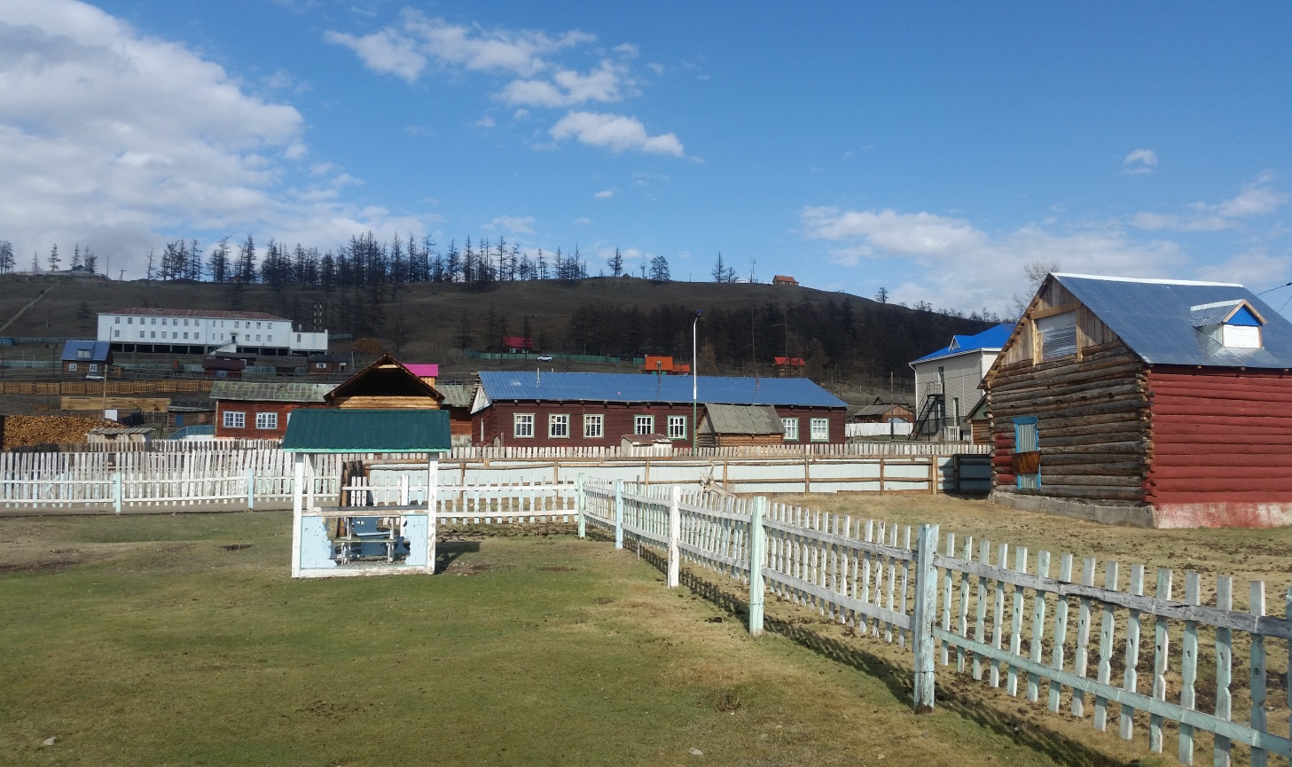

Сургуулийн хичээлийн байрны гаднах талбай

**Эрүүл мэндийн төв**

2016 оны ОНХС-ийн хөрөнгөөр хийгдсэн эрүүл мэндийн төвийн засварын ажлын өртөг 65505,42 мянган төгрөгийг сумын ИТХ-ын ээлжит хуралдаанаар батлуулж шийдвэрлүүлсэн. Худалдан авах ажиллагааны дагуу цахим тендер зарлагдаж “ Бэстчинж “ ХХК шалгарч эрүүл мэндийн засварыг гүйцэтгэсэн хэдий ч чанар маш муу зураг төсөл хийсэн компани нь тухайн байгууллагын саналыг харгалзан үзээгүй зураг буруу чанар муу хийгдсэн гэж үнэллээ. Бэстчинж ХХК-нь эмнэлгийн гадна талыг рекний банзыг авч хар цаас болон салхи нэвтрүүлэхгүй дулаан барьдаг материалаар доторлож дээврийг будсан \1,34x1,24м2\ 20 вакум цонх, 5 ш паарны секц , үүдэнд тэргэнцэртэй хүний шат хийсэн. Эрүүл мэндийн төвийн байшингийн урт 27 м-ийн урттай 14,8м өргөнтэй 2 м 80 см өндөртэй болно.

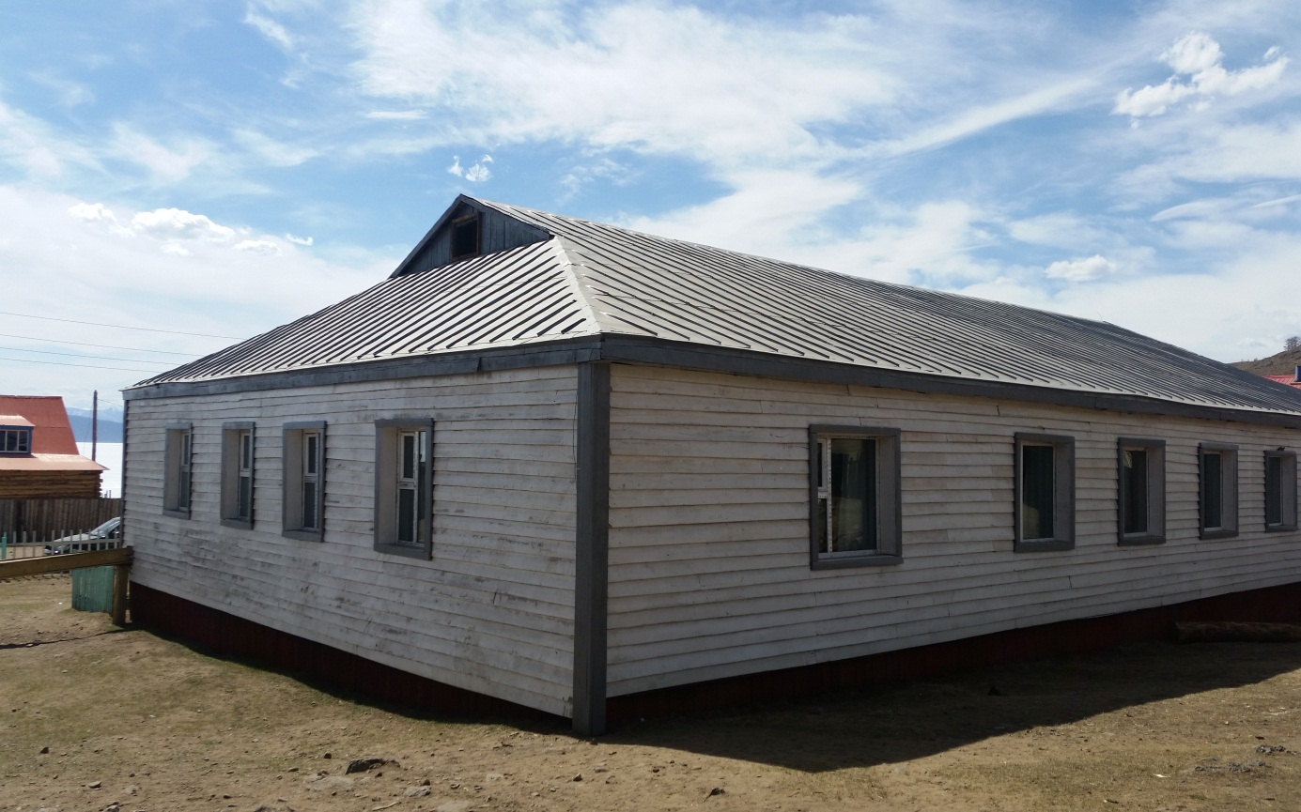

Эрүүл мэндийн төвийн барилга

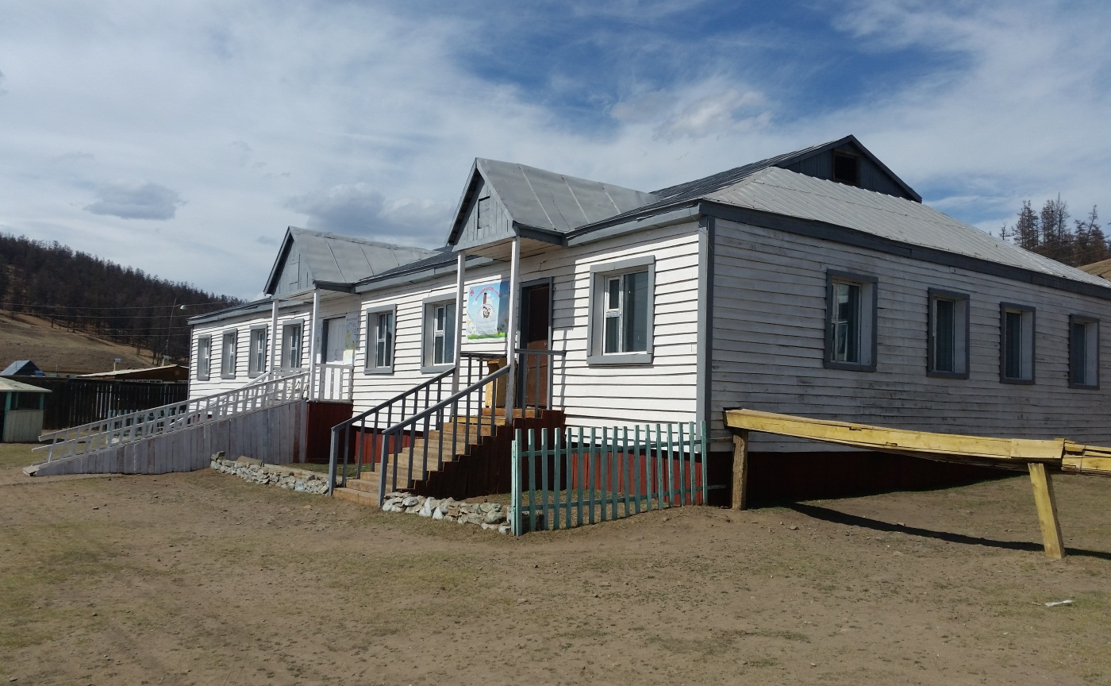

ЭМТ-ийн барилгын урд талын хэсэг

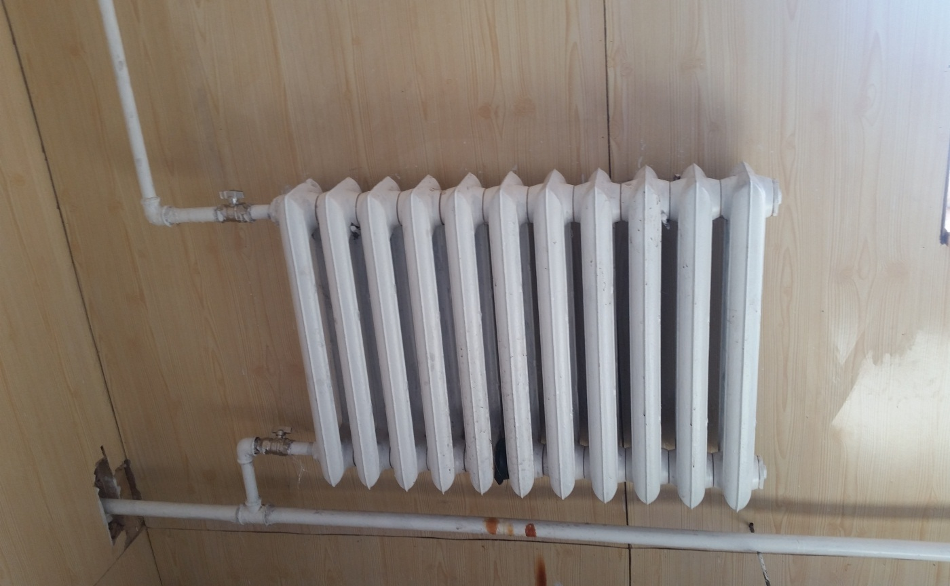

ЭМТ-ийн доторх нэмж тавьсан паар

Хороо багийн Жаргалант голын гүүр барихаар 2016 онд ОНХС-ийн хөрөнгөөр сумын ИТХ-ын ээлжит хуралдаанаар нийт 248343960 төгрөгний төсөв батлуулан тендер зарлагдаж Хөвсгөл зам ХХК шалгарч уг ажлыг гүйцэтгэсэн явцыг ажлын хэсэг газар дээр очиж үзэхэд гүүрний урт 6,5м 10 ш дэр модтой голлож хуваасан 25 ш модтой машин явах хэсэгт 6 ш гол хуваасан модыг дэвсэж барьсан байлаа. Гүүрний 2 тал шавар ус ихтэй унаа явах боломжгүй нөхцөлтэй байсныг ажлын хэсэг явганаар очиж зургийг авч баримтжууллаа.

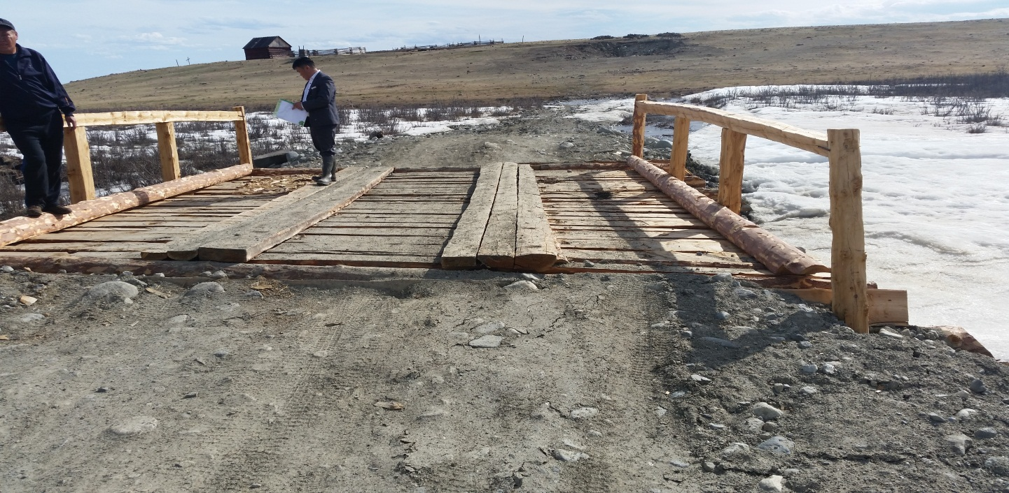

**Жаргалантын голын гүүр**

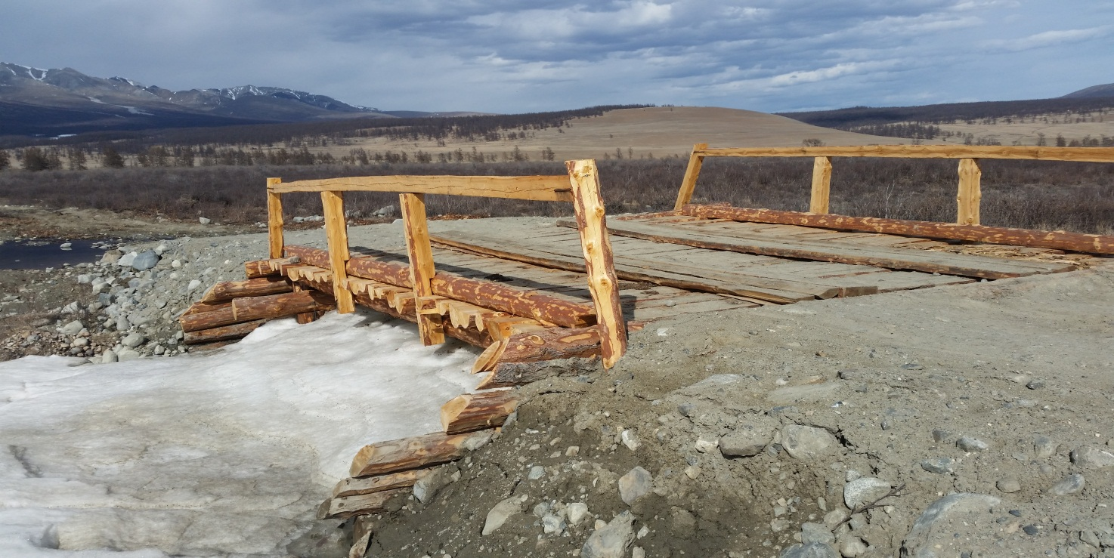

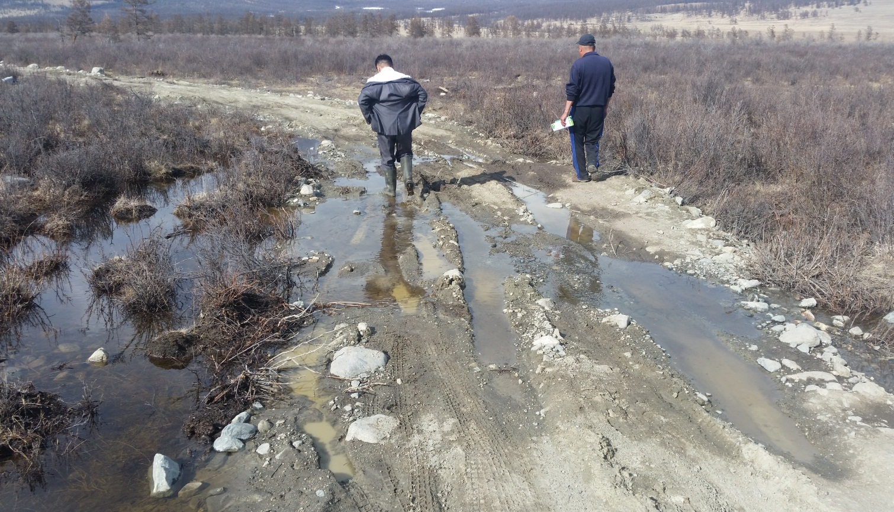

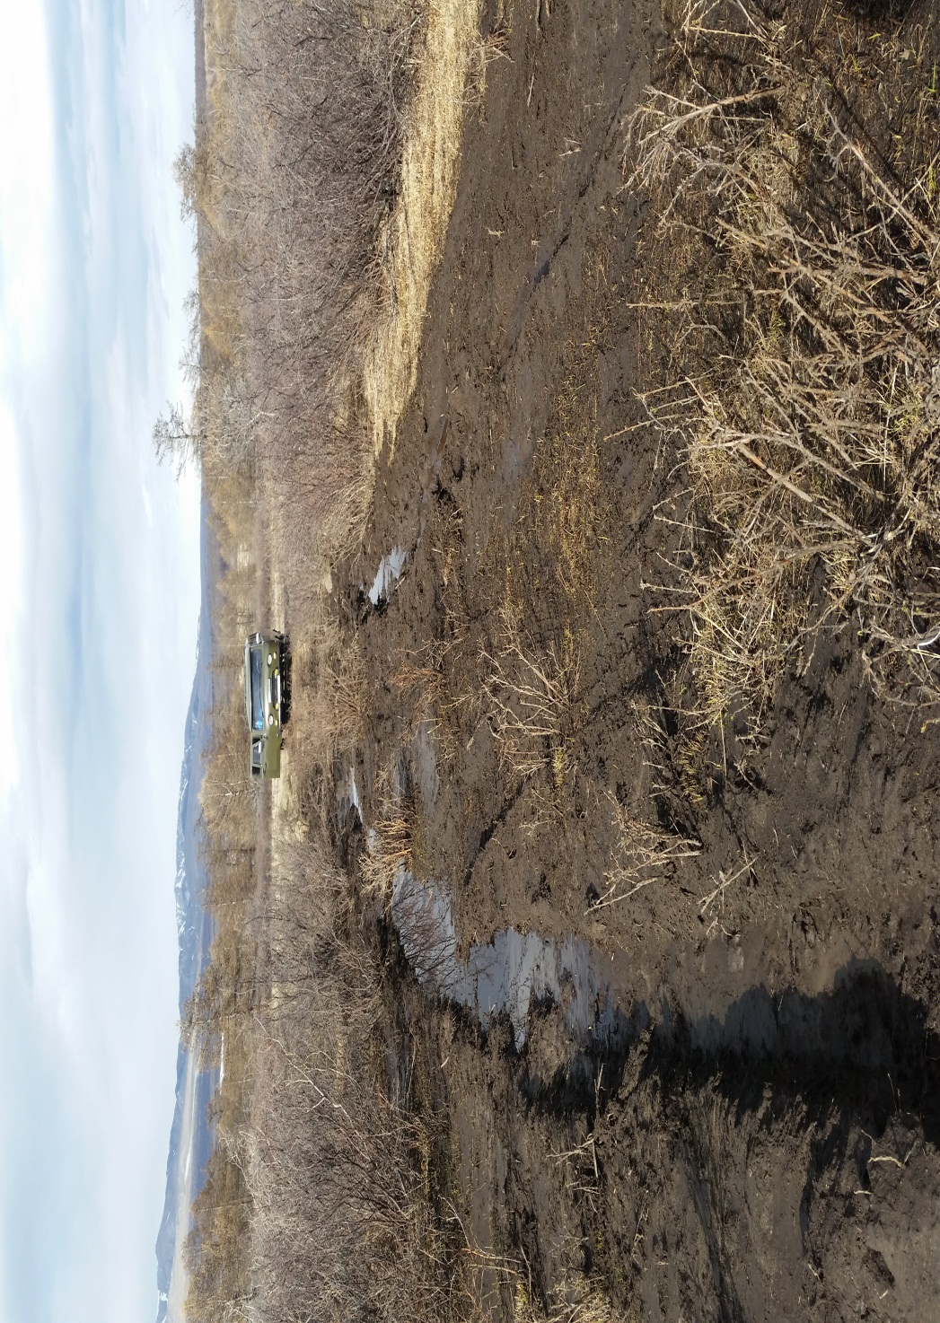

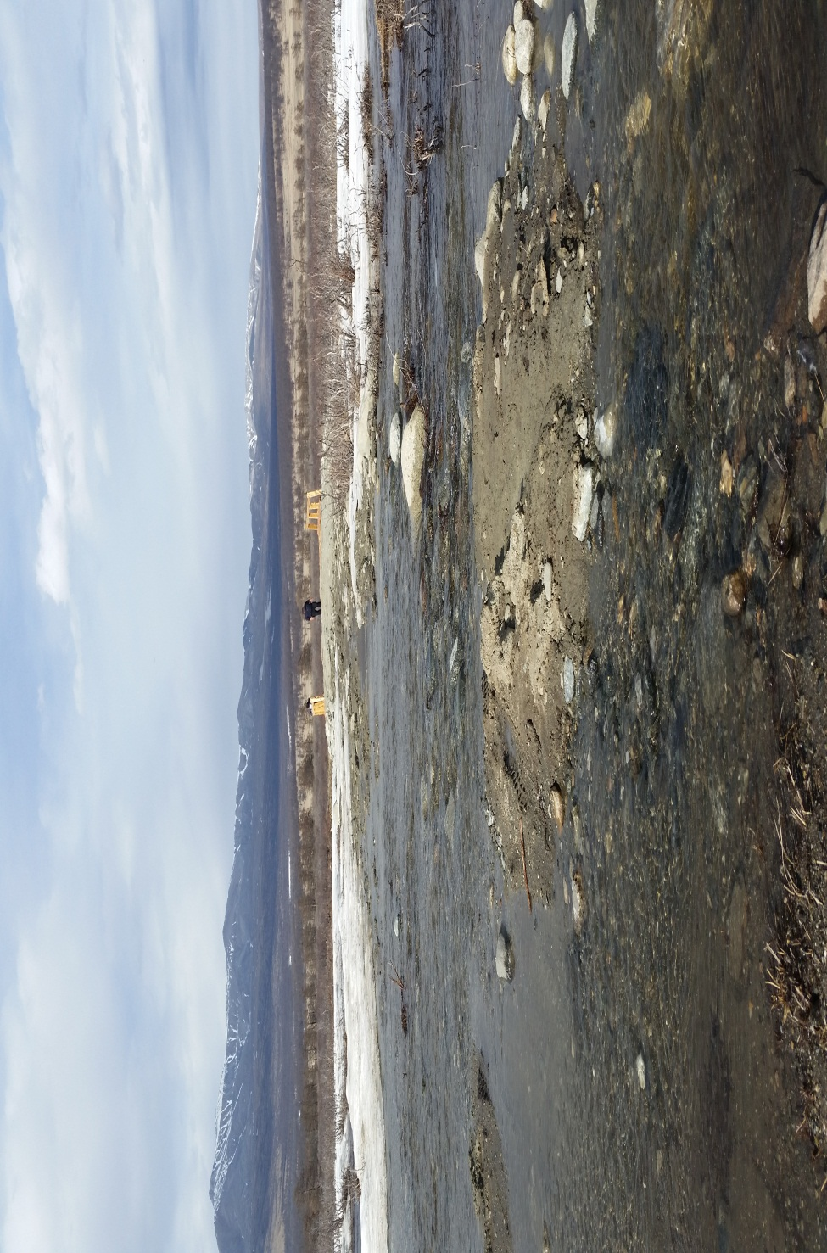

Зөвлөмжийн биелэлт гаргасан:

ИТХ-ын нарийн бичгийн дарга К.Одгэрэл

Зөвлөмжийн биелэлтийг хянасан дарга Л.Дуламхүү

Танилцсан. \М.Эрдэнэдаваа

\С.Баяраа\

\Б.Батсуурь\